אליפות המתמטיקה תשפ"ב – ניקוד בונוס על משחק כיתתי בראש בראש
הציון הבית ספרי מושפע מהישגי התלמידים, אך גם פעילות כיתתית המובלת על ידי המורה יכולה להוסיף ניקוד. ניתן לצבור 24 נקודות בונוס לכל כיתה, על ידי ביצוע 2 משחקים כיתתי דרך ראש בראש. המשחק מתקיים בזמן אמת, כלומר ברגע שמופעל על ידי המורה על התלמידים להתחבר. להלן השלבים להפעלת משחק כיתתי:
- התחברו לאתר עם פרטי ההזדהות האחידה שלכם.
- ודאו כי משויכות לכם הכיתות אותן אתם מלמדים. אם חסרות כיתות או יש צורך בשינוי, מנהלי המערכת בבית הספר (רכזי מתמטיקה ו/או תקשוב) יכולים לבצע את השיוך על פי המדריכים הבאים:
  - שיוך מורה ראשי לכיתה
  - שיוך מורה משני לכיתה
מוזמנים לפנות אלינו אם יש צורך בעזרתנו בשיוך הכיתות. כתבו מייל בצירוף שמכם המלא, סמל המוסד והכיתה (כולל מספר) לכתובת - support@matific.com
- לחצו על לשונית פעילויות. אם מלמדים יותר מכיתה אחת וודאו שבחרתם את הכיתה עבורה תרצו להפעיל את המשחק בשדה הכיתה בראש העמוד.
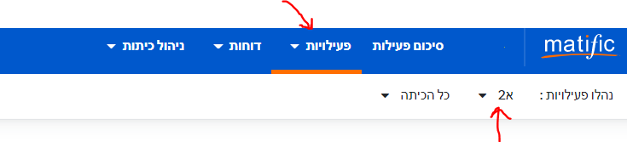
- להלן הפעילויות המומלצות למשחק כיתתי בחלוקה לשכבות. לחצו על הלינק של הפעילות הרצויה או העתיקו את הלינק והדביקו בחלון חדש לצד החלון של האתר.
כיתה | נושא | פעילות למשחק כיתתי בנושא המומלץ
א | חיבור וחיסור בתחום ה-20 | https://www.matific.com/share-episode/?slug=MatchCardSumsPairTo20
 | אומדן | https://www.matific.com/share-episode/?slug=NumberComparisonIntroducingSignsUpTo20
 | זוגיות ואי זוגיות | https://www.matific.com/share-episode/?slug=LotusParityBasic
 | חיבור וחיסור בעשרות שלמות | https://www.matific.com/share-episode/?slug=MatchCardSumsPairTo100ByTens
ב | חיבור וחיסור במאוזן | https://www.matific.com/share-episode/?slug=BubbleAdditionTwoDigits
 | סימני התחלקות ב 10/2/5 | https://www.matific.com/share-episode/?slug=WorksheetGraphicClassifyDivisibilityBy2And5And10
 | כפל וחילוק | https://www.matific.com/share-episode/?slug=CoinsDivisionUpTo20
 | אומדן | https://www.matific.com/share-episode/?slug=CardsMultiplicationAsScalingWholeNumbersUpTo100
ג | מבנה עשרוני | https://www.matific.com/share-episode/?slug=BubbleAdditionThreeDigits
 | חיבור וחיסור במאוזן | https://www.matific.com/share-episode/?slug=WordProblemsAdditionSubtractionComposite2StepMixedUpTo1000A
 | אומדן | https://www.matific.com/share-episode/?slug=WorksheetGraphicMeasurementsEstimatingMeasurements
 | כפל של מספר דו ספרתי במספר חד ספרתי | https://www.matific.com/share-episode/?slug=DistributiveStickerPageTwoByOne
ד | עקרונות המבנה העשרוני | https://www.matific.com/share-episode/?slug=NotesNumeralsMillions
 | אומדן ותובנה מספרית | https://www.matific.com/share-episode/?slug=WorksheetGraphicMeasurementsEstimatingMeasurements
 | סימני התחלקות ב- 3/6/9 | https://www.matific.com/share-episode/?slug=WorksheetGraphicClassifyDivisibilityBy3And9
 | הכרת השבר הפשוט 1 | https://www.matific.com/share-episode/?slug=PizzaUnitFractionsConcreteToFraction
 | הכרת השבר הפשוט 2 | https://www.matific.com/share-episode/?slug=CountingAnimalsNonUnitFractions
ה | משמעות השבר הפשוט | https://www.matific.com/share-episode/?slug=BirdsOnWireFractionsModelAdvance
 | אומדן - חיבור/ חיסור/ כפל/ חילוק | https://www.matific.com/share-episode/?slug=EstimationGameLevel6
 | השוואת שברים. | https://www.matific.com/share-episode/?slug=PizzaBenchmarksComparison
 | חיבור וחיסור מספרים עשרוניים | https://www.matific.com/share-episode/?slug=ShopAdditionDecimalsSimple
ו | אומדן במספרים שלמים | https://www.matific.com/share-episode/?slug=EstimationGameLevel6
 | אומדן בשברים ומספרים עשרוניים | https://www.matific.com/share-episode/?slug=CardsEstimatingProducts2and3Digits
 | כפל וחילוק מספרים עשרוניים ב- 10/10/1000 | https://www.matific.com/share-episode/?slug=WorksheetDecimalMultiplicationBy10Or100Or1000
 | חישובי אחוזים פשוטים | https://www.matific.com/share-episode/?slug=BeadsFractionsPercentsOneConstraint

- וודאו כי הכיתה המופיעה בשדה הכיתה היא הכיתה שעבורה תרצו להפעיל את המשחק, ולחצו על כפתור שחקו עם הכיתה.
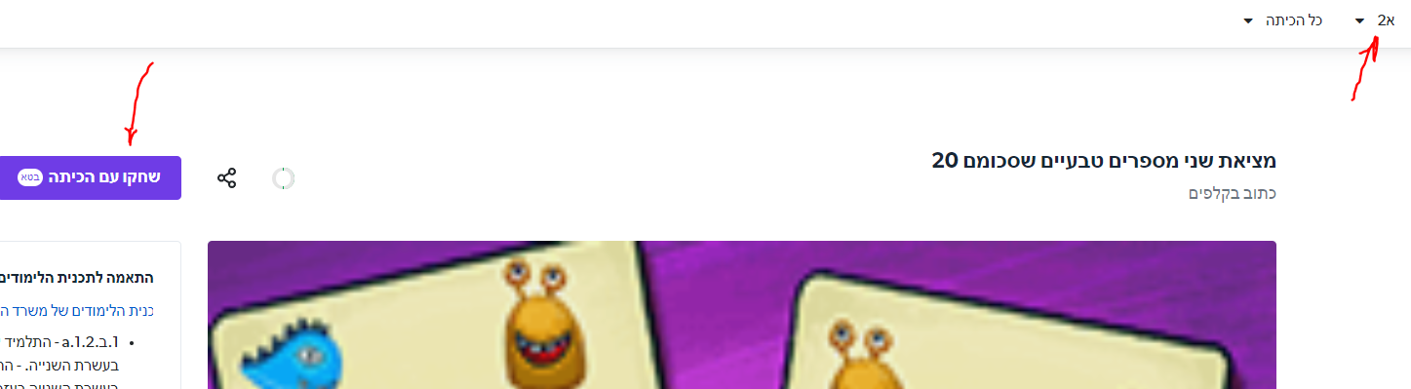

- הנחו את התלמידים להתחבר לאתר עם פרטי הזדהות אחידה, ולהיכנס לאי ראש בראש. המשחק יפתח עבור אוטומטית ואין צורך להקליד קוד.
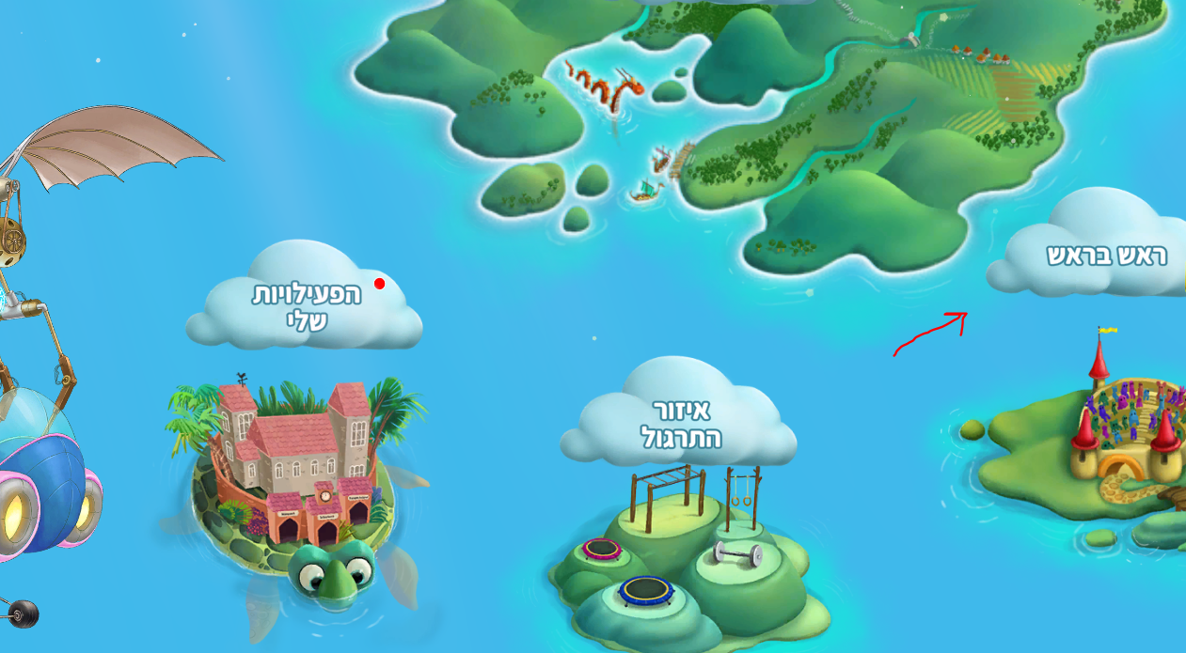
- אחרי שכל התלמידים נכנסו, תוכלו לראות את שמותיהם על המסך. כעת לחצו על כפתור "התחילו פעילות" והתחילו את התחרות!
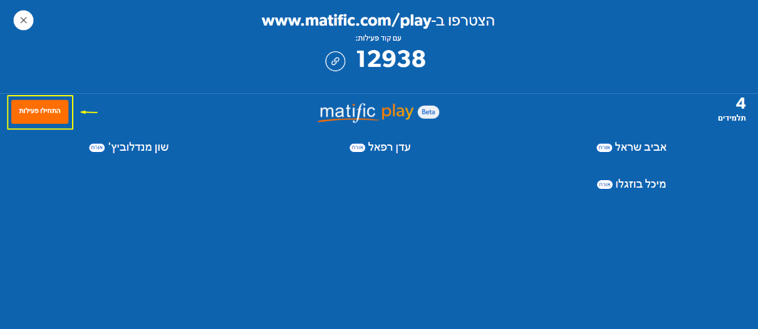

- אחרי שכל התלמידים סיימו את הפעילות, או ברגע שהחלטתם שנגמר הזמן - לחצו על כפתור "סיום פעילות". כעת תוכלו לראות את כל התלמידים שסיימו בהצלחה את הפעילות.
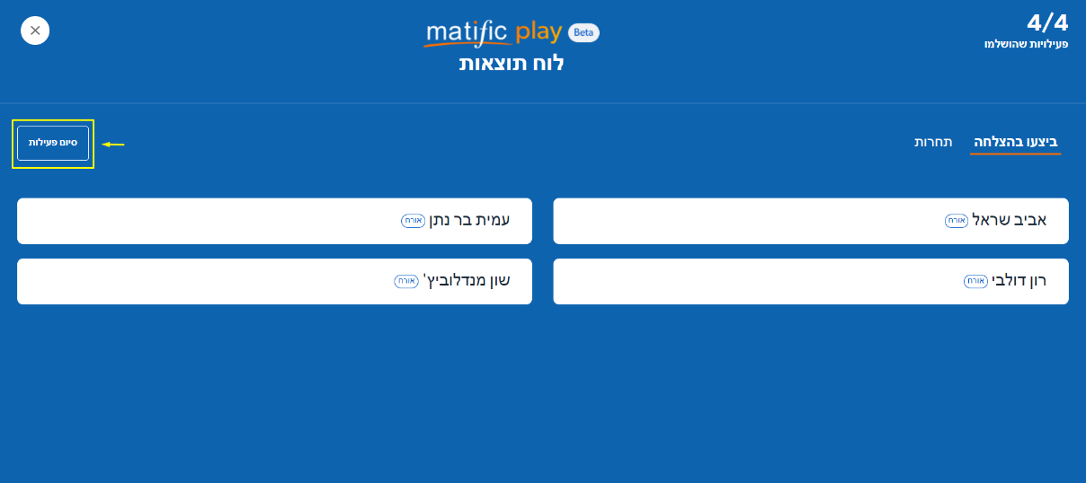

- כדי לצפות בתוצאות התחרות, הזמן שלקח לכל תלמיד והניקוד, עברו ללשונית תחרות.
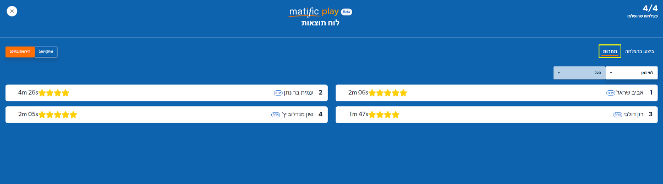

- להפעלת משחק חדש סגרו את החלון, ובחרו לינק חדש מטבלת הפעילויות.

